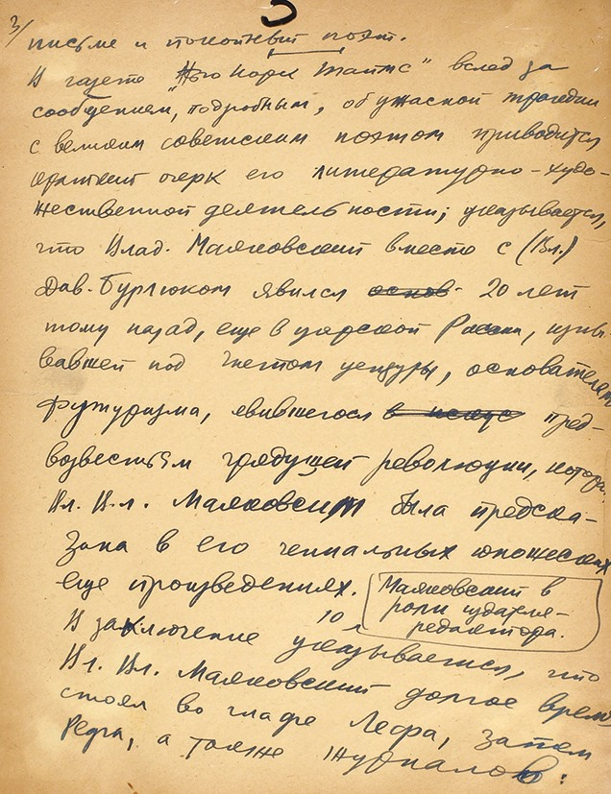

В газете «Нью Йорк Таймс» вслед за сообщением, подробным, об ужасной трагедии с великим советским поэтом приводится краткий очерк его литературно-художественной деятельности; учитывается, что Влад. Маяковский вместе с (Вл.) Дав. Бурлюком явился основ 20 лет тому назад,еще в царской России, изнывавшей под гнетом цензуры, основателем футуризма, явившегося в ислед предвозвестьям грядущей революции, которая Вл.Вл.Маяковским была предсказана в его гениальных юношеских еще произведениях.
Маяковский в роли издателя-литератора

10
В заключение указывается, что Вл.Вл.Маяковский долгое время стоял во главе Лефа, затем Рефа, а также журналов:

